鲁东大学共享仪器设备信息表
所在单位：资源与环境工程学院 所属实验室： 存放地点：
仪器名称 | 手持式光谱仪HandHeld 2 HandHeld 2 | 国 别 |  | 美国 | 资产编号 | 2013817103
型 号 | HandHeld 2 | 规 格
单 价 | 140282.6 | 附件金额 |  | 0 | 设备总价 | 140282.6
出厂日期期 |  | 生产厂家 |  | 美国ASD公司
管 理 人 | 王红艳 | 联系电话 |  |  | 电子邮箱
收费标准 | 俺学校规定 |  |  |  | QQ号
主要附件：  1、包装箱1个；  2、笔记本1台。  3、白板1个。 |  |  | 仪器照片  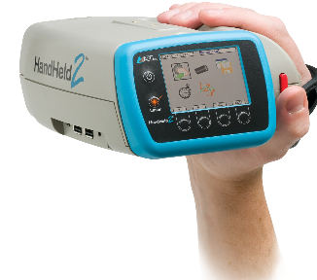
技术指标与参数：  1、波长范围：325-1075nm；  2、波长精度：±1 nm；  3、光谱分辨率：<3.0 nm @ 700 nm； |  |  | 功能与使用范围：  1、测试地物反射光谱；  2、实验室内测试  3、野外测试光谱
负责人： 填表人：王红艳
单位盖章

